学校门户网站升级维护服务商招标

用 户 需 求 书

一、投标人资格部分
1．投标人必须是在中华人民共和国境内注册的独立法人和具有独立承担民事责任的能力，且为深圳市政府采购中心注册供应商（请提供相关证明材料复印件，并加盖公章）；隶属于同一集团公司的母公司、子公司及独立经营网点只允许其中一家公司参与投标。不允许挂靠和转包，不接受联合体投标。
2．截止开标时间止，未被深圳市各级政府采购主管部门行政处罚（指禁止参与政府活动且在有效期内）的投标人。
- 参加本次投标活动前3年内，在经营活动中无重大违法记录声明函；
- 参与政府采购项目投标供应商近三年内无行贿犯罪承诺函；
- 诚信承诺函（一旦材料作假举报查实，将取消中标资格并在三年内不得参加学校采购活动）；

二、须提供资料：（以下资料均须加盖公章）
1．企业法人营业执照及副本（含注册资本、经营范围截图），经营范围须有与所投项目相关的资质；
2．法人授权委托书原件、法人及代理人身份复印件，签合同时验原件；
3.投标人符合财政部和深圳市财政委员会关于诚信管理的要求，投标人或投标联合体各成员需提供通过“信用中国”网（www.creditchina.gov.cn）、中国政府采购网（www.ccgp.gov.cn）、深圳市政府采购监督管理网（www.zfcg.sz.gov.cn）、深圳市政府采购网（ww.cgzx.sz.gov.cn）、深圳信用网（www.szcredit.org.cn）（深圳市外企业查询“国家企业信用信息公示系统www.gsxt.gov.cn）等5官网中至少一家以上的的信用信息查询记录网络截图件并加盖投标人公章；深圳市外企业在“国家企业信用信息公示系统”查询的提供《企业信用信息公示报告》完整打印件并加盖投标人公章；
4.承诺函：截止开标时间止，未被深圳市各级政府采购主管部门行政处罚（指禁止参
与政府活动且在有效期内）的、近三年内无行贿犯罪的和在经营活动中无重大违法记录的承诺函（格式见附件）；
5.报价明细表；
6.售后承诺书；
7.非广东的投标供应商须提供能在广东省内提供售后服务的证明资料；
8.同类案例（请提供中标通知书或合同关键页复印件，并加盖公章）；

- 项目概况
为保证学校教学和校园办公正常进行，提升工作效率，本次拟采购学校门户网站升级维护服务商。
- 项目需求

校园门户网站升级维护服务：

金额：4万

学校门户网站的基本功能：

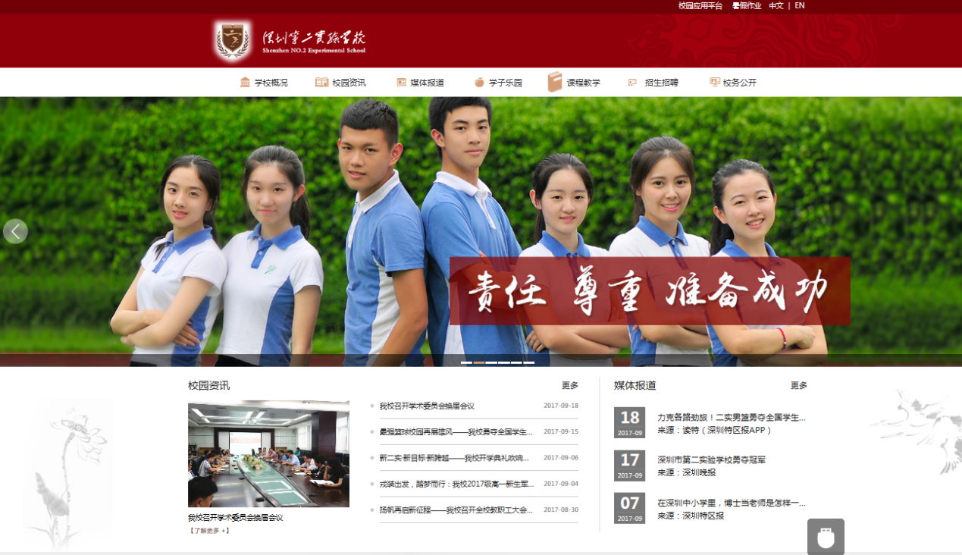
功能组件 | 组成模块 | 功能说明
综合后台管理系统 | 权限管理 | 添加用户、角色及权限组，设置用户权限等管理功能
综合后台管理系统 | 系统用户管理 | 系统用户的增加、修改、查询、删除。
综合后台管理系统 | 目录管理 | 很灵活地维护整个系统的目录树，包括添加、修改、删除等功能。
信息发布 | 信息发布及管理系统 | 实现栏目信息发布，灵活快捷的更新管理网站信息发布、修改、删除。
图片管理 | 图片管理 | 可在后台随时发布、修改、删除图片，可实现小图看大图、图片流畅浏览。
资料下载 | 资料下载管理系统 | 可在后台发布更新相关的文档，供浏览者下载。
视频管理 | 视频管理功能 | 可在后台随时发布、修改、删除视频文件，供用户浏览。
会员登录 | 会员登录 | 可连接学校内部系统，直接从网站登录，方便快捷
SEO优化 | 推广优化 | 包括制作中美工全部都是DIV+CSS，程序皆定制开发，可把相关关键词写在程序代码里等网站优化。
流量统计 | 流量统计分析 | 1 ：每页的pageview和浏览人的IP地址、平均浏览时间、浏览页面数等，自动统计网站的总访问信息。2：统计站点日、周、月访问量、访问的IP。3：用图形（柱状图、折线图）显示分析统计的结果。
搜索 | 整站搜索 | 对整站内所包含数据库的全部信息的搜索。
友情链接 | 友情链接管理 | 友情链接。

系统运维范围
1 | 平台升级/改造/维护： | 系统BUG的修改，根据学校的要求进行现有功能的更新及完善，保证应用系统的先进性、稳定性和实用性。
2 | 基础数据维护 | 每学期系统中数据的更新。
3 | 首页改版 | 根据学校的要求，进行网站首页的改版，相关栏目的调整。
3 | 性能分析 | 后台基础数据及运行采集/整理/分析/报告。
4 | 技术支持 | 7*24小时电话支持，应急情况需安排工程师现场支持。
5 | 维护工程师要求 | 投标人公司提供1名经验丰富的软件技术支持部的技术人员进行服务，负责学校门户网站的技术支持。

- 商务需求

2.1 服务期限
本项目服务期限为一年，即365天。

2.2 付款方式
按财政局相关规定执行。

2.3 报价要求
人民币报价；为全年承包价(含税，不超过4万元人民币)。

2.4 注意事项
- 中标人不得将项目非法分包或转包给任何单位和个人。否则，采购人有权即刻终止合同，并要求中标人赔偿相应损失。
- 投标人使用的标准必须是国际公认或国家、或地方政府颁布的同等或更高的标准，如投标人使用的标准低于上述标准,评标委员会将有权不予接受，投标人必须列表将明显的差异详细说明。
- 投标人所提交的投标文件对技术参数和各项要求的响应应是列出具体内容。如果投标人只注明“符合”或“满足”，将被视为“不符合”，并可能严重影响评标结果。

